SỞ GD&ĐT NINH BÌNH KỲ THI CHỌN HSG LỚP 12 THPT
NĂM HỌC 2010-2011
ĐỀ CHÍNH THỨC ĐỀ THI MÔN: VẬT LÝ 12- THPT-Vòng 2
Thời gian làm bài: 180 phút, không kể thời gian phát đề
( Đề gồm 03 trang)
Câu 1 (4,0 điểm):
Cho hai vật nhỏ A và B có khối lượng lần lượt là đặt trên mặt phẳng nằm ngang. Hệ số ma sát trượt giữa A, B và mặt phẳng đều là ; coi hệ số ma sát nghỉ cực đại bằng hệ số ma sát trượt. Hai vật được nối với nhau bằng một lò xo nhẹ có độ cứng k = 15N/m; B tựa vào tường thẳng đứng . Ban đầu hai vật nằm yên và lò xo không biến dạng. Một vật nhỏ C có khối lượng m = 100g bay dọc theo trục của lò xo với vận tốc đến va chạm hoàn toàn mềm với A (sau va chạm C dính liền với A). Bỏ qua thời gian va chạm.
Lấy .
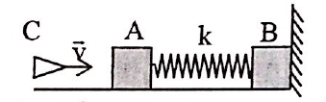
1. Cho v = 10m/s. Tìm độ nén cực đại của lò xo.
2. Tìm giá trị nhỏ nhất của v để B có thể dịch chuyển sang trái.
Câu 2 ( 4,5 điểm):
Cho một vật mỏng, phẳng, đồng chất, khối lượng phân bố đều có dạng nửa hình tròn khối lượng m , đường kính AB=2R.
1. Xác định vị trí khối tâm của vật
2. Vật có thể quay không ma sát xung quanh trục quay nằm ngang đi qua đầu A của đường kính AB và vuông góc với mặt phẳng chứa vật (hình vẽ). Kéo vật lệch khỏi vị trí cân bằng một góc nhỏ rồi thả nhẹ. Chứng tỏ vật dao động điều hòa,tìm chu kỳ. Cho gia tốc rơi tự do là g.
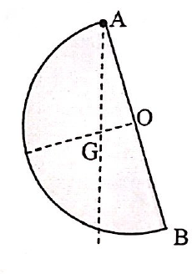
Câu 3 (5,0 điểm):
Cho hệ 3 thấu kính đặt đồng trục. Vật sáng phẳng, nhỏ có chiều cao AB vuông góc với trục chính, ở trướccáchkhoảng .Hai thấu kính vàđược giữ cố định tại hai vị trí và cách nhau 70cm.
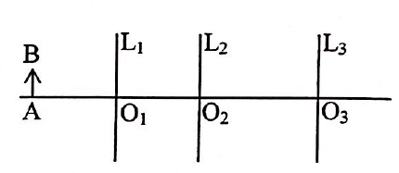
1. Thấu kính () đặt tại vị trí cách (L₁) khoảng , khi đó ảnh cuối của vật AB cho bởi hệ ở sau và cách một khoảng bằng 255cm. Trong trường hợp này nếu bỏ đi thì ảnh cuối không có gì thay đổi và vẫn ở vị trí cũ. Nếu không bỏ (L₂) mà dịch chuyển nó từ vị trí đã cho về phíamột đoạn 10cm, thì ảnh cuối ra vô cực. Tìm các tiêu cự của các thấu kính.
2. Tìm các vị trí của trong khoảng mà khi đặt cố định tại các vị trí đó thì ảnh cuối có độ lớn luôn luôn không thay đổi khi ta tịnh tiến vật AB dọc theo trục chính trước .
Câu 4 ( 4,5 điểm):
Cho mạch điện như hình vẽ:
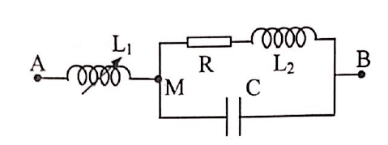
Biết hai cuộn dây cảm thuần, thay đổi được;
1. Điều chỉnh viết biểu thức của cường độ dòng điện trong mạch chính.
2. Thay đổi , tìm để điện áp hiệu dụng giữa hai đầu cực đại. Tìm giá trị cực đại đó.
Câu 5 (2,0 điểm):
Một chiếc vòng mảnh bằng điện môi có khối lượng m, tích điện Q phân bố đều. Vòng lăn không trượt ( do quán tính) trên mặt phẳng ngang cách điện trong vùng từ trường đều có vecto cảm ứng vuông góc với mặt phẳng của vòng. Xác định vận tốc khối tâm của vòng nếu áp lực của vòng xuống mặt phẳng nằm ngang chỉ bằng một nửa so với khi vòng đứng yên. Bỏ qua ma sát lăn.

SỞ GD&ĐT NINH BÌNH KỲ THI CHỌN HSG LỚP 12 THPT
NĂM HỌC 2010-1011
HƯỚNG DẪN GIẢI ĐỀ THI MÔN: VẬT LÝ 12- THPT
Câu 1:
1. Gọi x là độ co lớn nhất của lò xo, là vận tốc của hệ A và viên đạn ngay sau va chạm, áp dụng định luật bảo toàn động lượng ta có:
Định luật bảo toàn năng lượng cho:
2. Để B có thể dịch sang trái thì lò xo phải giãn một đoạn ít nhất là sao cho:
Như thế, vận tốc mà hệ có khi bắt đầu chuyển động phải làm cho lò xo có độ co tối đa x sao cho khi nó dãn ra thì độ dãn tối thiểu phải là
Từ đó tính được:
Câu 2.
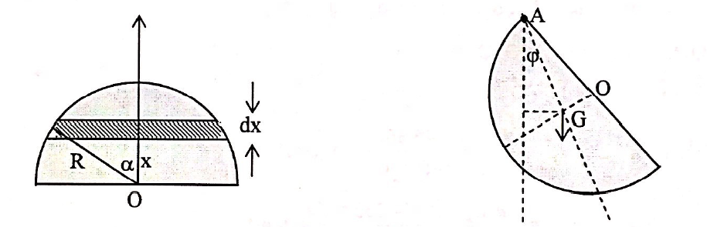
1. Chia vật thành các dải mỏng coi như các hình chữ nhật có chiều rộng dx rất nhỏ cách O khoảng x.
Khối lượng của các phần này: (là khối lượng trên 1 đơn vị diện tích).
Từ hình vẽ:
Áp dụng công thức xác định khối tâm:
Thay
2. Áp dụng phương trình động lực học của vật rắn :
nhỏ (1)
Với
Định lí Stainer:
Thay vào (1)
với
Chu kì dao động:
Câu 3:
1. Tìm các tiêu cự của các thấu kính.
Ta có: Sơ đồ tạo ảnh với hệ ba thấu kính:
Sơ đồ tạo ảnh với hệ hai thấu kính
Vì: nên:
Ta có:
Tiêu cự của thấu kính
Tiêu cự của thấu kính
Khi dịch chuyển (L₂) ta có sơ đồ tạo ảnh bởi (L₂) ( vị trí mới) và (L₃) như sau:
Vì
Mà
Tiêu cự của thấu kính
2. Khi tịnh tiến vật AB trước thấu kính (L₁), tia tới từ B song song với trục chính không đổi. Có thể coi là tia này do một điểm vật ở vô cực trên trục chính phát ra.
Nếu ảnh sau cùng có độ lớn không đổi, ta có một tia ló khỏi (L₃) song song với trục chính cố định. Có thể coi tia này tạo điểm ảnh ở vô cực trên trục chính. Hai tia này tương ứng với nhau qua hệ thấu kính.
Ta có:
Gọi x là khoảng cách từ (L₁) đến (L₂) thỏa yêu cầu đề bài, ta có:
(1)
(2)
Từ (1) và (2) ta được:
(*)
Phương trình (*) cho ta 2 giá trị x = 50 (cm), x = 10 (cm)
Câu 4.
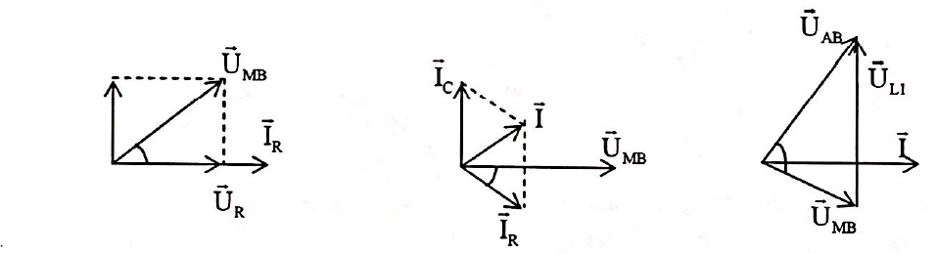
1.
sớm pha so với góc
Gọi là độ lệch pha giữa I và :
i sớm pha so với .
Từ giản đồ:
Gọi là độ lệch pha giữa và i:
Vậy phương trình dòng điện trong mạch chính:
2. Độ lệch pha giữa và I không phụ thuộc vào L₁ vào luôn bằng
Ta có giản đồ vecto như hình vẽ.
Từ giản đồ, áp dụng định lí sin:
Dễ thấy lớn nhất lớn nhất
vuông cân
Câu 5.
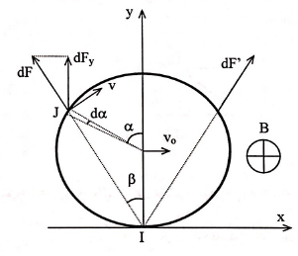
Xét phần tử có chiều dài dl chắn góc ở tâm là
Điện tích của phần tử là:
Lực từ tác dụng lên dq là:
Do vòng tròn có tính đối xứng nên thành phần của dF triệt tiêu với thành phần cuat dF’. Vì vậy lực từ tác dụng lên vòng chỉ do thành phần sinh ra.
Từ hình vẽ ta có
Xét chuyển động của vòng tròn quanh tâm quay tức thời I ta có:
Khi áp lực

